**TÀI LIỆU THIẾT KẾ HỆ THỐNG THI TRẮC NGHIỆM TRỰC TUYẾN**

**1. TỔNG QUAN HỆ THỐNG**

**1.1. Mục tiêu**

* Xây dựng hệ thống thi trắc nghiệm trực tuyến hiện đại, đáp ứng nhu cầu tổ chức thi của trường đại học
* Tự động hóa quy trình tổ chức thi, chấm điểm và quản lý kết quả
* Đảm bảo tính công bằng, minh bạch trong quá trình thi
* Tối ưu hóa thời gian và nguồn lực trong công tác tổ chức thi

**1.2. Phạm vi**

* Quản lý người dùng và phân quyền
* Quản lý ngân hàng câu hỏi
* Tạo và quản lý đề thi
* Tổ chức thi trực tuyến
* Chấm điểm tự động
* Phân tích và báo cáo kết quả

**1.3. Đối tượng sử dụng**

1. **Quản trị viên hệ thống**
   * Quản lý toàn bộ hệ thống
   * Phân quyền người dùng
   * Cấu hình hệ thống
2. **Giảng viên**
   * Quản lý ngân hàng câu hỏi
   * Tạo và quản lý đề thi
   * Quản lý sinh viên
   * Giám sát thi
   * Xem kết quả và báo cáo
3. **Sinh viên**
   * Tham gia thi
   * Xem lịch thi
   * Xem kết quả

**2. THIẾT KẾ KIẾN TRÚC**

**2.1. Kiến trúc tổng thể**

**1. Frontend Layer**

* Single Page Application sử dụng React.js
* Material UI cho giao diện người dùng
* Redux cho quản lý state
* React Router cho điều hướng

**2. Backend Layer**

* Layered Architecture với Spring Boot
* RESTful APIs
* JWT cho authentication
* Spring Security cho authorization

**3. Database Layer**

* MySQL cho dữ liệu chính
* Redis cho caching và session management
* MongoDB cho lưu trữ log

**3. THIẾT KẾ DATABASE**

**3.1. Cấu trúc Database**

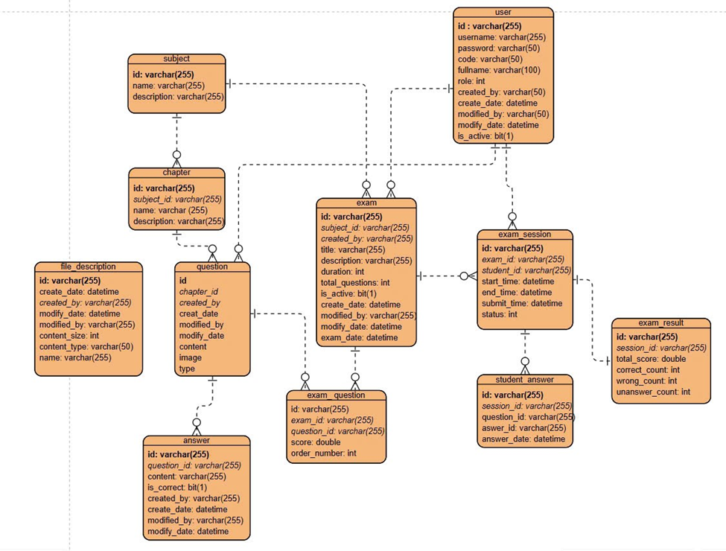

**Hình 1: Sơ đồ Entity của hệ thống**

1. **THIẾT KẾ CHỨC NĂNG HỆ THỐNG**

**1. Quản lý môn học (Subject Management)**

**1.1. Chức năng chính**

* Thêm/sửa/xóa/xem môn học
* Phân công giáo viên phụ trách môn học
* Quản lý chương/phần của môn học

**1.2. Quyền truy cập**

* Admin: Tất cả quyền
* Giáo viên: Xem và quản lý môn học được phân công
* Học sinh: Chỉ xem môn học đã đăng ký

**2. Quản lý ngân hàng câu hỏi (Question Management)**

**2.1. Chức năng chính**

* CRUD câu hỏi theo chương
* Upload file đính kèm (file_description)
* Quản lý đáp án cho từng câu hỏi
* Import/Export câu hỏi

**2.2. Quyền truy cập**

* Giáo viên: Quản lý câu hỏi trong môn học được phân công
* Admin: Quản lý toàn bộ câu hỏi

**3. Quản lý đề thi (Exam Management)**

**3.1. Chức năng chính**

* Tạo đề thi mới
* Cấu hình thông tin đề thi:
  + Thời gian thi
  + Số lượng câu hỏi
  + Ngày thi
  + Trạng thái kích hoạt
* Thêm câu hỏi vào đề thi
* Thiết lập thang điểm cho từng câu hỏi
* Kích hoạt/vô hiệu hóa đề thi

**3.2. Quyền truy cập**

* Giáo viên: Quản lý đề thi trong môn học phụ trách
* Admin: Quản lý tất cả đề thi

**4. Quản lý kỳ thi (Exam Session Management)**

**4.1. Chức năng chính**

* Tạo phiên thi mới
* Quản lý thời gian bắt đầu/kết thúc
* Theo dõi trạng thái nộp bài
* Quản lý câu trả lời của học sinh
* Tính điểm tự động
* Xuất kết quả thi

**4.2. Quyền truy cập**

* Học sinh: Tham gia thi, xem kết quả
* Giáo viên: Quản lý phiên thi, xem kết quả
* Admin: Quản lý toàn bộ phiên thi

**5. Quản lý người dùng (User Management)**

**5.1. Chức năng chính**

* CRUD người dùng
* Phân quyền người dùng (role)
* Quản lý thông tin cá nhân
* Đổi mật khẩu
* Kích hoạt/vô hiệu hóa tài khoản

**5.2. Quyền truy cập**

* Admin: Tất cả quyền
* Giáo viên/Học sinh: Chỉ quản lý thông tin cá nhân

**6. Làm bài thi (Taking Exam)**

**6.1. Chức năng chính**

* Xem danh sách kỳ thi
* Tham gia thi
* Trả lời câu hỏi
* Nộp bài thi
* Xem kết quả
* Xem lịch sử thi

**6.2. Quyền truy cập**

* Học sinh: Tất cả chức năng
* Giáo viên: Xem kết quả
* Admin: Giám sát

**7. Báo cáo và thống kê (Reporting)**

**7.1. Chức năng chính**

* Thống kê điểm theo môn học
* Thống kê điểm theo kỳ thi
* Phân tích kết quả học sinh
* Xuất báo cáo
* Biểu đồ thống kê

**7.2. Quyền truy cập**

* Admin: Tất cả báo cáo
* Giáo viên: Báo cáo môn học phụ trách
* Học sinh: Báo cáo cá nhân

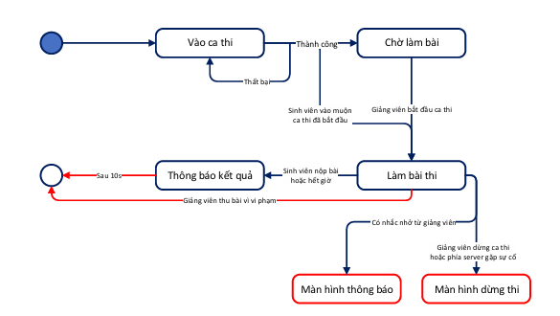

**Hình 2: Luồng màn hình của sinh viên**

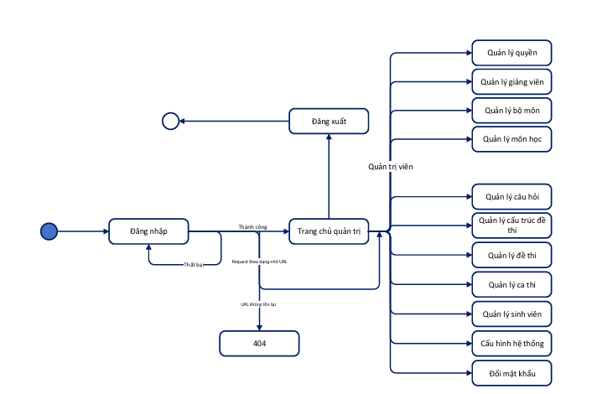

**Hình 3: Luồng màn hình của giảng viên**

**4. THIẾT KẾ API**

**4.1. Authentication APIs**

* POST /api/v1/auth/login
* POST /api/v1/auth/register
* POST /api/v1/auth/refresh-token
* POST /api/v1/auth/logout

**4.2. User Management APIs**

* GET /api/v1/users
* POST /api/v1/users
* GET /api/v1/users/{id}
* PUT /api/v1/users/{id}
* DELETE /api/v1/users/{id}

**4.3. Question Bank APIs**

* GET /api/v1/questions
* POST /api/v1/questions
* GET /api/v1/questions/{id}
* PUT /api/v1/questions/{id}
* DELETE /api/v1/questions/{id}
* POST /api/v1/questions/import
* GET /api/v1/questions/export

**4.4. Exam Management APIs**

* GET /api/v1/exams
* POST /api/v1/exams
* GET /api/v1/exams/{id}
* PUT /api/v1/exams/{id}
* DELETE /api/v1/exams/{id}
* POST /api/v1/exams/{id}/start
* POST /api/v1/exams/{id}/submit